猫头英云人才市场-企业操作指南

用人单位可通过电脑网页、微信小程序，邀约求职者进行视频面试，达成意向并实时公布面试结果。
- 企业订展
1、电脑 进行企业订展
一）用人单位学校就业网登录参会，点击网络视频招聘会端口→选择参加的网络视频招聘会场→点击企业登录（无账号点击立即注册）→完善企业信息/资质→平台进行审核，审核通过→进行企业订展。
第一步 企业登录 进行注册
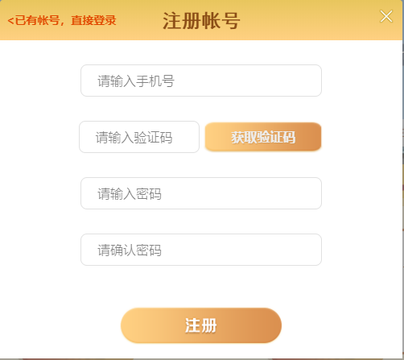
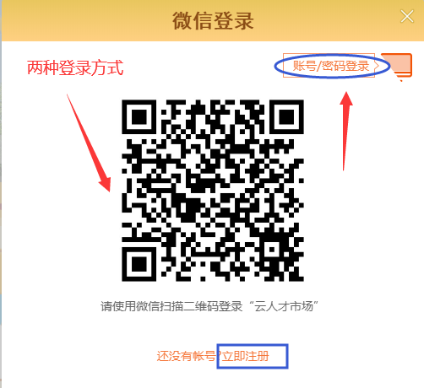
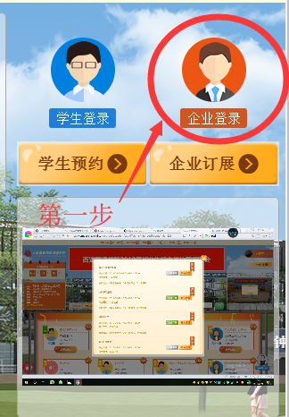
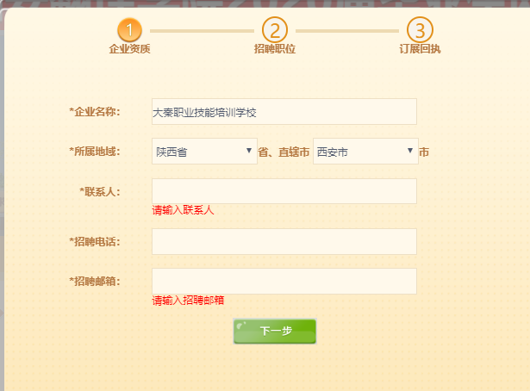
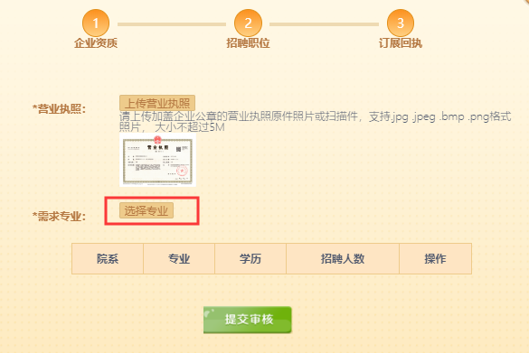
第二步 完善信息 进行企业订展

二）浏览器网址打开登录（https://cnxincai.com），点击企业登录（无账号点击立即注册）→完善企业信息/资质→平台进行审核，审核通过→进入企业会员中心→预订网络会→查找想要参加的网络会→进行企业订展。
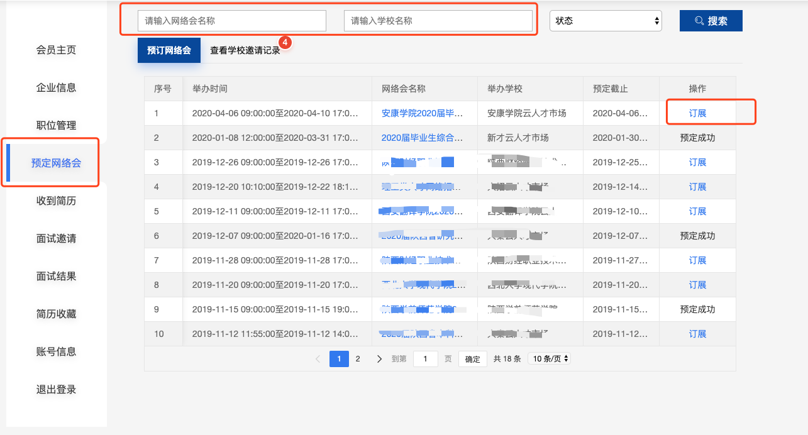

2、小程序企业订展
微信搜索“云人才市场”小程序，注册/登录→完善企业信息/资质→平台进行审核，审核通过→查找所要参加的网络会→进行订展。
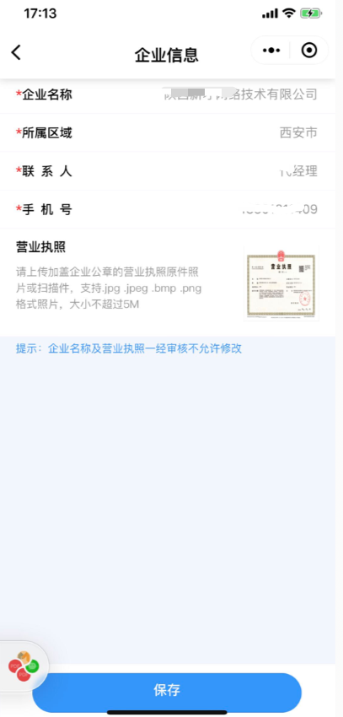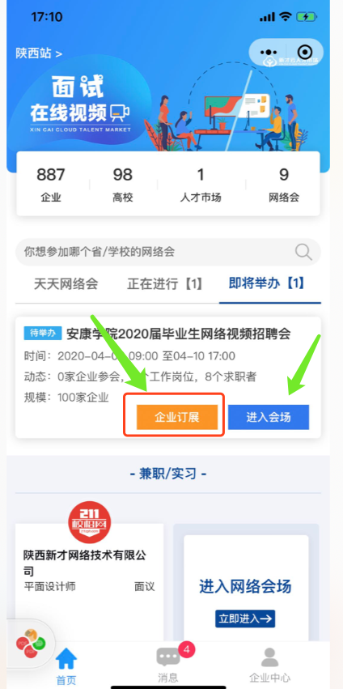

二、用人单位参会方法
1. 电脑版参会方法
招聘会当天进入招聘会会场→企业登录→求职大厅→选择求职者，并点击该求职者下方的沟通→选择岗位→进行视频面试。视频挂断后，企业给出面试结果。企业可前往会员中心，查看收到的简历、面试结果。

如图1求职大厅所示
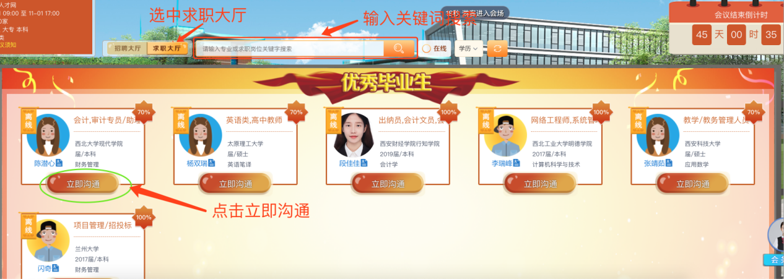

如图2选择招聘岗位
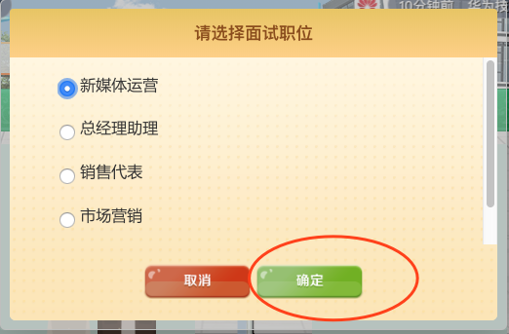

如图3给出面试结果
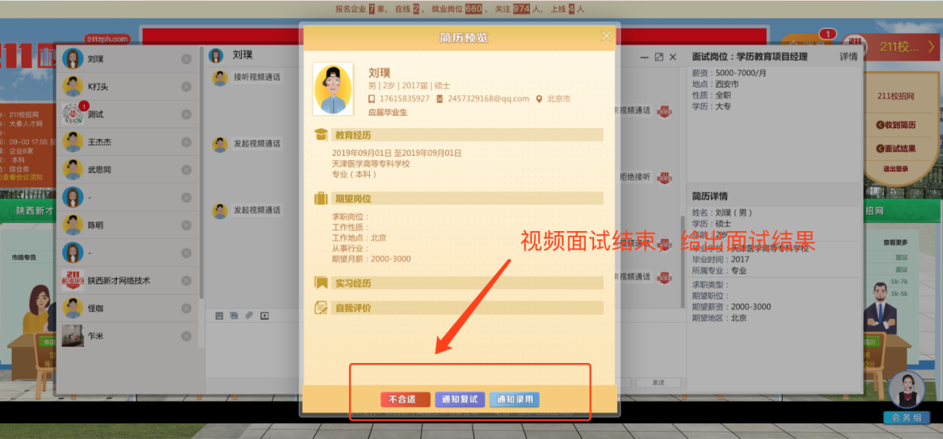
- 小程序参会方法
微信搜索“云人才市场”小程序，登录→点击所参加的网络会→进入会场→进入求职大厅→选择求职者，点击立即沟通→选择岗位→进行视频面试/也可点击聊一聊，与求职者沟通（视频面试结束后，可前往PC端企业会员中心，对求职者简历做出标记，给出面试结果）。
